姓名：李惠娜 | 专业： 物联网工程 | 班级：20181191 | 学号：2018119148
科目：嵌入式系统概念 |  | 实验日期：2021-01-14
实验题目：LED 灯的闪烁
【实验目的】
1.更好的掌握STM32芯片的使用
【实验内容】
实验设备：需要准备一个小熊派IoT开发板,并通过USB线与电脑连接。
构思（步骤）：
- 配置时钟源：如果选择使用外部高速时钟（HSE），则需要在System Core中配置RCC；
- 配置按键的GPIO引脚：查看原理图，确定控制LED引脚，这里的LED使用的是PC13引脚。
- 配置时钟树：STM32L4的最高主频到80M，所以配置PLL，最后使HCLK = 80Mhz
5.在main.c文件中，添加代码：
while (1)
{
/* USER CODE END WHILE */
/* USER CODE BEGIN 3 */
HAL_Delay(200);
HAL_GPIO_TogglePin(GPIOC, GPIO_PIN_13);

}
【实验结果】
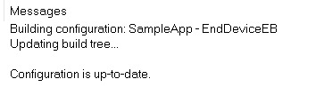
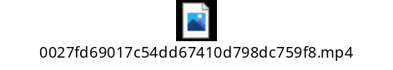

【实验结论】
结论：经过编译，代码无错误。
心得：对STM32有一定的深入操作。
收获：通过这次实验，对嵌入式c语言有进一步的了解和掌握。

【教师评语和成绩】

成绩： 指导教师： 日期：

